**RINGAKSAN CSS 3**

1. Border-Radius

Border-radius adalah property CSS 3 yagn fungsinya membuat kotak yang kita punya menjadi tumpul. Ada beberapa cara menulis property ini sebagai berikut:

1. Border
2. Jika valuenya satu = maka akan berpengaruh pada semua sudut
3. Jika valuenya empat = maka cara membacanya mulai dari kiri atas, lalu ke arah jam
4. Border-top-left-radius
5. Border-top-right-radius
6. Border-bottom-right-radius
7. Border-bottom-left-radius

Value dari semuanya ada 2 yaitu:

1. Px
2. %
3. Opacity

Opacity adalah sebuah property CSS 3yang di gunakan untuk mengatur transparansi sebuah **elemen**. Adapun valuenya adalah Cuma angka saja, cara membacanya adalah:

1. 0 = Transparansinya 100%
2. 0.7 = Transparansinya 70%
3. RGBA & HSLA

RGBA adalah sebuah value CSS 3 yang di gunakan untuk mengatur transparansi sebuah **warna**.

Contoh: background-color: rgba (255,102,0,**0.5**) terdapat pada elemen yang terakhir pada rgba.

Selain RGBA ada juga value yang di gunakan untuk mengatur transparansi sebuah warna, yaitu **HSLA**. Contoh: background-color: hsla (24,100%,68%,**0.5**).

1. Box-shadow

Box-shadow adalah property CSS 3 yang gunanya untuk memberikan bayangan pada elemen. Adapun value wajib nya sebagai berikut:

1. <x-offset> = Untuk mengatur bayangan di sebelah kiri/kanan.
2. <y-offset> = Untuk mengatur bayangan di sebelah atas / bawah
3. <blur> =Uuntuk mengatur transparansiya.
4. <color> = Untuk mengatur warnanya.

Adapun value tambahan dari property box-shadow ini adalah:

1. <spread> (di taruh setelah blur dan sebelum warna)= Untuk mengatur/menambahkan ukuran dari bayangannya.
2. inset (di taruh paling awal)= Untuk membuat bayangan di dalam.

Salah satu kelebihan dari property ini adalh bisa memberikan lebih dari satu bayangan dari satu elemen (multiple shadow). Dengan menambahkan **koma** di akhir bayangan.

1. Text-Shadow

Text-Shadow adalah property CSS 3 yang gunanya untuk memberikan bayangan pada elemen. Adapun value wajib nya sebagai berikut:

1. <x-offset> = Untuk mengatur bayangan di sebelah kiri/kanan.
2. <y-offset> = Untuk mengatur bayangan di sebelah atas / bawah
3. <blur> =Uuntuk mengatur transparansiya.
4. <color> = Untuk mengatur warnanya.

Pada property ini **tidak punya inset dan spread.**

1. Gradients

Gradients adalah teknik untuk memberikan warna gradasi pada elemen yang kita punya. Linear-gradient bukan property dari CSS 3 melaikan **value untuk background-image**.

Ada dua tipe yang bisa kita gunakan, yaitu:

1. Linear-gradient = Untuk memberikan gradasi warna secara garis lurus

Cara untuk mengtur arah dari gradiennya dengan 2 cara

1. Sudut = Satuannya adalah (**deg**) untuk derajat. Contoh: 90deg, dibaca (90 derajat)

**Contoh:** background-image: linear-gradient (45deg, red 63%, green 80%)

1. Arah = Adapun rah yang bisa kita gunakan yaitu:
2. To bottom
3. To top
4. To left
5. To right
6. To left top
7. To left bottom
8. To right top
9. To right bottom

**Contoh:** background-image: linear-gradient (to right, red 63%, green 80%)

**Catatan:** Adapun untuk mengatur bobot dari gradiennya adalah dengan menggunakan **COLOR STOP**. Dengan cara menambahkan berat bobot yang kita mau dan di akhiri dengan tanda persen atau **px**. Contoh: background-image: linear-gradient (red 63%, green 80%)

1. Radial-gradient = Untuk memberikan gradasi waran secara melingkar
2. Sintak sederhana

**Background-image: radial-gradient (warna awal, warna terakhir);**

1. Sintak lengkap

**Background-image: radial-gradient (tipe jangkauan at posisi-y posisi-x, warna 1, warna 2, warna n);**

1. Tipe

Tipe itu ada 2, yaitu:

1. Ellipse
2. circle
3. Jangkauan

Jangkauan adalah jarak dari pusat gradient ke sisi terluarnya. Ada beberapa jangkauan yaitu:

1. Closest-corner = Jangkauan ke sudut terdekat
2. Closest-side = Jangakauan ke sisi terdekat
3. Farthest-corner = Jangkauan ke sudut terjauh
4. Farthest-side = Jangkauan ke sisi terjauh
5. Posisi
6. Posisi-y
7. Top
8. Center
9. Bottom
10. Posisi-x
11. Left
12. Center
13. Right
14. Font-Face

Font-face digunakan untuk mengelola font pada CSS. Jika kita menggunakan font-family, maka font yang kita gunakan harus ada di sistem operasi client/user. Jika kita ingin menggukanan font yang bagus tanpa memikirkan user mempunyainya atau tidak, maka kita menggunakan Google Fonts(<https://fonts.google.com/>), namun kita harus koneksi dengan internet, karena kita mengambil font dari google. Jika belum puas dengan font yang di sediakan google fonts, maka kita menggunakan @font-face. Sintak lengkap dari property ini sebagai berikut:

@font-face {

Font-family: “nama font baru”;

Src: url (‘lokasi/file/font baru.eot’)

Src: url (‘lokasi/file/font baru.eot?#iefix’) format(‘embedded-opentype’),

Src: url (‘lokasi/file/font baru.woff2’) format(‘woff2’)

Src: url (‘lokasi/file/font baru.woff’) format(‘woff’)

Src: url (‘lokasi/file/font baru.ttf’) format(‘truetype’)

Src: url (‘lokasi/file/font baru.svg#svgFontName’) format(‘svg)

}

Berikut ini adalah gambar ektensi file dan website apa saja yang mendukungnya

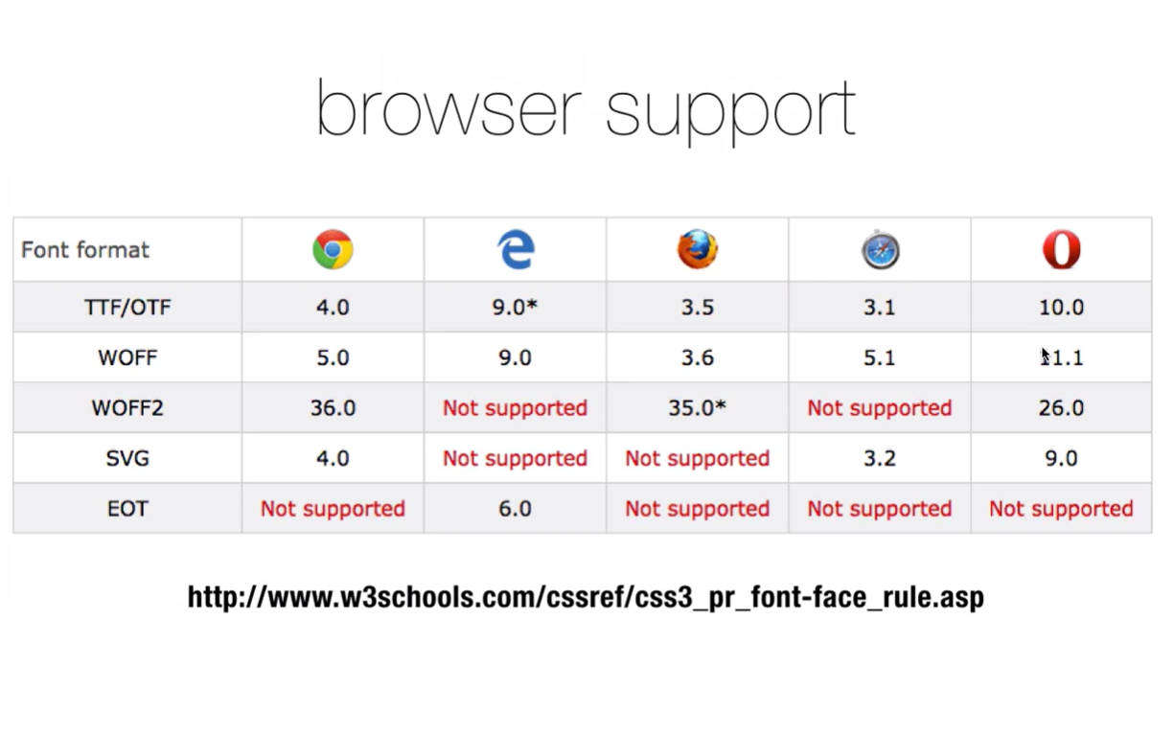

Adapun layanan tempat mendownload font sebagai berikut:

1. fonts.google.com
2. fontsquirrel.com
3. fontspring.com
4. webtype.com
5. typotheque.com

jika kita ingin mengganti file font kita kita bisa menggunakan **Web font Generator** yang sudah tersedia di fonsquirrel.com.

1. vendo Prefix

vendor prefix adalah sintaks khusus yang harus di tambahkan untuk bebrapa property CSS3, yang di mana sintaks khusus nya berbeda untuk setiap browser/vendor karena setiap browser itu memiliki karakteristik yang berbeda. Frefix adalah awalan pada property CSS3 yang belum di support oleh browser tertentu, vendor adalah browser yang bersangkutan. Adapun cara nya adalah sbb:

1. -webkit- (Chrome, Safari, Opera versi terbaru)
2. -moz- (Firefox)
3. -ms- (Internet explorer)
4. -o- (Opera versi terdahulu)

Untuk mengetahui property CSS3 apa saja yang butuh vendor prefix, maka ada beberapa website yang bisa kita kunjungi sbb:

1. shouldiprefix.com
2. caniuse.com
3. <http://pleeease.io/play/>

**Contoh : img{**

**-webkit-filter: grayscale(100%)**

**Filter: grayscale (100%)**

**}**

1. Filter

Filter adalag propery CSS3 yang di gunakan untukn membrikan efek visual pada gambar, background, atau border. ada beberapa value dari property ini sbb:

1. Blur (px)
2. Brightness (angka / %) Defaultnya (1 / 100%)
3. Saturate (angka / %) Defaultnya (1 / 100%)
4. Grayscale (angka / %) Defaultnya (0)
5. Sepia (angka / %) Defaultnya (0)
6. Hue-rotate(deg)
7. Invert (angka / %) Defaultnya (0)
8. Opacity (angka / %) Defaultnya (1 / 100%)
9. Drop-shadow (sama seperti box-shadow)

Adapun website yang bisa kita kunjungi untuk mempermudah proses kita yaitu

<http://html5-demos.appspot.com/static/css/filter/index.html>

1. Transform

Transform adalah property CSS3 yang memungkinkan kita dapat memanipulasi format visual dari elemen HTML. Ada beberapa value yang dapat kita masukkan ke dalam property ini sbb:

1. Scale (memperbesar/memperkecil)
2. Scale (angka)
3. scaleX (angka)
4. scaleY (angka)
5. Rotate (memutar)
6. Rotate (deg)
7. rotateX (deg)
8. rotateY (deg)
9. Skew (membuat condong/miring)
10. Skew (deg)
11. skewX (deg)
12. skewY (deg)
13. Traslate (mengubah posisi)
14. Translate (px)
15. translateX (px)
16. translateY (px)
17. Transition

Tansition adalah sebuah property CSS3 yang memungkinkan kita dapat mengubah nilai dari property HTML secara halus. Ada beberapa value yang bisa kita gunakan dalam property ini sbb:

1. Property
2. **Durasi** (wajib) (s/ms)
3. Fungsi

Fungsi transisi ini juga di sebut Timing Function. Ada beberapa nilai yang bisa kita gunakan sbb:

1. Ease (Default)
2. Ease-in (Pelan di awal)
3. Ease-out (Pelan di akhir)
4. Ease-in-out (Pelan di awal dan akhir)
5. Linear
6. Cubic-bezier (w, x, y, z) (sesai keinginan kita)
7. Delay (s/ms)

Ada beberapa property yang bisa di ubah dengan property ini sbb:

1. Background-color
2. Bcakground-position
3. Background-size
4. Border
5. Color
6. Filter
7. Font-size
8. Line-height
9. Top left bottom right
10. Margin padding
11. Width height
12. Opacity
13. Transform
14. Word-spacing
15. Letter-spacing

Dan ada juga yangn tidak bisa di ubah dengan property ini sbb:

1. Font-family
2. Display
3. Position
4. Animasi

Animasi adalah sebuah property CSS3 yang memungkinkan kita dapat mengubah nilai dari property HTML secara halus. Namun bedanya dengan transition dia mempunyai animasi lebih dari satu yang di sebut dengan keyprame. Untuk membuat keyprame, kita haru tulis dulu sintaknya sbb:

@keyframes animasikotak {

            0%{

                property-css

            }

50%{

                property-css

            }

*100%*{

                property-css

            }

        }

. Ada beberapa nilai/value yang bisa kita gunakan sbb:

1. Name
2. Duraition
3. Timing-function
4. Delay
5. Iteration-count (pengulangan animasi)
6. Angka (Defaultnya 1)
7. Infinite (berulang terus-menerus)
8. Direction
9. Normal (Default)
10. Reverse (animasi berjalan dari akhir ke awal)
11. Alternate (animasi berjalan bergantian, mulai dari awal ke awal, dari akhir ke akhir)
12. Anlternate-reverse (animasi berjalan bergantian, mulai dari awal ke akhir, dari akhir ke awal)
13. Fill-mode (menentukan akhir dari animasi)
14. None
15. Forwards (mengakhiri animasi berhenti di akhir)
16. Backwards (mengakhiri animasi berhenti di awal)
17. Both (sama seperti forwards)
18. Play-state
19. Runnig (biasanya di gunakan di JS)